الميدان : الظواهر الكهربائية المستوى : السنة الرابعة

|  |
| --- |
| وضعية الانطلاق الأم |

ذات يوم كان سمير في المنزل و أراد أن ينظف معطفه فاستعمل أداة تشبه المشط ، و أثناء قيامه بهذه العملية سمع صوتا غريب في المعطف بعد ملامسة المشط له مع شرارة مضيئة فتعجب من ذلك ، بعد مدة أرادت أمه تشغيل مجفف الشعر ففُصل القاطع التفاضلي فطلبت منه توصيله لكن دون جدوى مع وجود دلالات لم يعرف معناها ( 230 v ، 50 hz ،˜ ، 30 ma ) فخرج مسرعا على دراجته لطلب المساعدة من الكهربائي لكن و لعدم وجود إنارة في الدراجة الهوائية كادت أن تصدمه سيارة فنصحه بعدها الكهربائي بتركيب منوب في الدراجة .

بعد معاينة الخلل و إصلاحه سأل سمير الكهربائي بعض الأسئلة.

 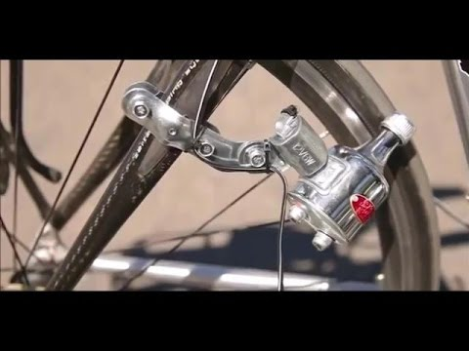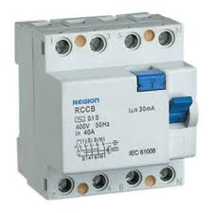

الأسئلة:

1. ما مصدر الكهرباء التي نشأت عند ملامسة المشط للمعطف ؟
2. ما سبب عدم مقدرة إيصال القاطع التفاضلي و ما علاقة تلك الدلالات ؟
3. هل التيار الكهربائي المنتج من طرف المنوب محدود مثل البطارية أم دائم ؟ وما نوعه ؟ و كيف ينتج ؟

الأستاذ : لطروش حمزة .